北京理工大学现代远程（继续）教育学院 毕业设计（论文）开 题 报 告

题 目： 人力资源管理系统
教 学 站： 北京理工大学继续教育学院
专 业： 计算机科学与技术
学生姓名： 刘熙财
指导老师： 刘 琼 昕
日 期： 2018年01月01日

1选题的背景与意义
人力资源管理系统课题产生的背景是当今信息化时代的趋势，随着电脑和网络技术的日益月异，互联网+，云计算,大数据，人工智能空前的发展，企业之间的竞争已经从有形的市场经济转向了无形的网络领域。因此企业管理也进入了高效的信息化的时代，及人力资源管理系统也就应运而生，所谓人力资源管理系统，指人力资源管理互联网化，数字无纸化，高效化。是企业基于高速度、大容量的硬件和先进的IT软件的人力资源管理模式。
人力资源管理系统（HRMS），包括人事日常事务、薪资、招聘、培训、考核，同时人力资源的管理也指组织或社会团体运用系统学理论方法，对企业的人力资源管理各个方面进行分析、规划、实施、调整，提高企业人力资源管理水平，使人力资源更有效的服务于组织或团体目标。人力资源管理系统就不仅可以完成日常业务需求，而且可以准确及时地搜索各种人力资源信息以方便管理者进行决策。

2课题的研究内容
本系统采用B/S架构作为总体结构。以Web技术为依托，应用java 现了对人事日常招聘信息管理维护、新员工登记、岗位调动、绩效考核、薪酬报表统计、员工信息的维护、出招聘考题等功能。系统将分为六个模块：人力资源档案、招聘管理、薪酬管理、调动管理、统计报表、权限管理。

各个模块的具体功能以及设计要求如下：
1）系统用户登录和注册
主要功能：所有授权用户安全登录和未授权用户注册。
包括管理员的登录、注册、教师的登录、注册和学生的登录、注册。未注册的学生必须先进行注册，然后再通过姓名和口令进行登录。
2）人力资源档案模块
主要功能：主要是由登记、删除与恢复功能。
该功能由应聘者登记个人面试的基本信息，HR招聘人员对应聘人的信息的查看、删除和恢复功能。
3）招聘管理模块
主要功能：该模块主要是由职位发布管理、简历管理、招聘考试管理、招聘考试题库管理、录用管理、面试管理及考试出题。
招聘人员发布招聘信息，简历信息的登记,简历的管理。招聘对应聘人员进行考试在题库抽选题目进行出卷，对应聘人员答卷的阅卷的评分。面试人员的面试的审核给出最终的结果。
4）薪酬管理模块
主要功能：该模块主要由薪酬发放管理、薪酬发放管理、薪酬标准审核及薪酬发放审核组成。
对公司员工的薪酬发放审核，薪资的标准审核、修改，薪酬标准调整等功能，薪酬发放审核功能。
5）调动管理模块
主要功能：该模块主要是由调动管理、调动审核组成。人事主管、人力总监审批。
公司员工的工作岗位的调动创建，修改调整，领导审核等功能。
6）统计报表模块
主要功能：该模块主要由员工报表、薪酬报表组成。员工的薪酬报表查看导出，员工信息统计导出。
7）权限管理模块
主要功能：该模块主要由用户管理、角色管理组成。创建公司管理人员账户，分配角色权限功能，关闭账户使用权限，修改菜单权限功能。

系统功能模块图如图2-1所示。
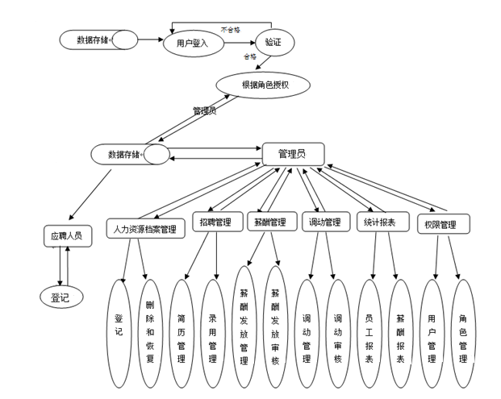

图2-1 系统功能模块图

3课题的研究方案

3.1.系统架构及开发工具

3.1.1 B/S结构
B/S(Browser/Server)结构即浏览器和服务器结构。它是随着Internet技术的兴起，对C/S结构的一种变化或者改进的结构。这种模式统一了客户端，将系统功能实现的核心部分集中到服务器上，简化了系统的开发、维护和使用。客户机上只要安装一个浏览器，服务器安装数据库，浏览器通过Web Server同数据库进行数据交互。这样就大大简化了客户端电脑载荷，减轻了系统维护与升级的成本和工作量。降低了用户的总体成本（TCO）。

3.1.2 java技术
java，java语言。JDK(Java Development Kit)是Sun Microsystems公司为Java开发人员设计的的产品。从Java诞生以来，JDK已经成为使用最广泛Java SDK。JDK 是整个Java的核心内容，包括了Java运行环境，Java工具和Java基础的类库三部分。JDK是学好Java的前提。而专门运行在x86平台的Jrocket在服务端运行效率也要比Sun JDK好很多。从SUN的JDK5.0开始,提供了泛型等非常实用的功能，其版本也不断更新，运行效率得到了非常大的提高。现在最新版本是JDK10.0。本次开发采用jdk 7版本，趋于稳定版本进行开发。

3.1.3 MySQL数据库
MySQL 是一个关系型数据库管理系统。 MySQL是目前Web上最流行的关系型数据库管理系统，在WEB应用方面MySQL是最好的RDBMS(Relational Database Management System：关系数据库管理系统)应用软件之一。MySQL是一种关联数据库管理系统，关联数据库将数据保存在不同的表中，而不是将所有数据放在一个大仓库内，这样就增加了速度并提高了灵活性。MySQL所使用的SQL语言是用于访问数据库的最常用标准化语言。其体积小、速度快、总体拥有成本低，且开放源码。

3.1.4 JavaScript、jQuery脚本语言
1) JavaScript
JavaScript是一种通用的、基于原型的、面向对象的脚本语言，并不需要依赖于选定的机器和操作系统，是独立于操作平台的高级脚本描述性语言。
2) jQuery
jQuery是继prototype之后又一个优秀的JavaScript库，jQuery凭借乘法的语法和跨平台的兼容性，极大地简化了JavaScript开发人员遍历HTML文档、操作DOM、处理事件、执行动画和开发Ajax的操作。其独特而又优雅的代码风格改变了JavaScript程序员的设计思路和编写程序的方式。

3.1.5 TML超级文本标记语言
标记语言是标准通用标记语言下的一个应用，也是一种规范，一种标准，
它通过标记符号来标记要显示的网页中的各个部分。网页文件本身是一种文本文件，通过在文本文件中添加标记符，可以告诉浏览器如何显示其中的内容（如：文字如何处理，画面如何安排，图片如何显示等）。浏览器按顺序阅读网页文件，然后根据标记符解释和显示其标记的内容，对书写出错的标记将不指出其错误，且不停止其解释执行过程，编制者只能通过显示效果来分析出错原因和出错部位。但需要注意的是，对于不同的浏览器，对同一标记符可能会有不完全相同的解释，因而可能会有不同的显示效果。

3.1.6 Tomcat服务器
Tomcat是Apache 软件基金会（Apache Software Foundation）的Jakarta 项目中的一个核心项目，由Apache、Sun 和其他一些公司及个人共同开发研究而成。因为有了Sun 的参与和支持的原因，最新的Servlet 和JSP 规范总是能在Tomcat 中得到体现，Tomcat 5 支持最新的Servlet 2.4 和JSP 2.0 规范。因为Tomcat 技术先进、性能稳定，而且免费，因而深受Java 爱好者的喜爱并得到了部分软件开发商的认可，成为目前比较流行的Web 应用服务器。目前最新版本是9.0。本次开发采用tomcat 8版本，趋于稳定版本进行开发。

3.1.7 IntelliJ IDEA开发工具
IDEA 全称 IntelliJ IDEA，是java语言开发的集成环境，IntelliJ在业界被公认为最好的java开发工具之一，尤其在智能代码助手、代码自动提示、重构、J2EE支持、各类版本工具(git、svn、github等)、JUnit、CVS整合、代码分析、 创新的GUI设计等方面的功能可以说是超常的。IDEA是JetBrains公司的产品，这家公司总部位于捷克共和国的首都布拉格，开发人员以严谨著称的东欧程序员为主。它的旗舰版本还支持HTML，CSS，PHP，MySQL，Python等。免费版只支持Java等少数语言。

3.2界面设计
人力资源管理系统登录界面，主要包含用户注册、用户登录以及密码找回等功能。功能界面设计如图3-1所示。

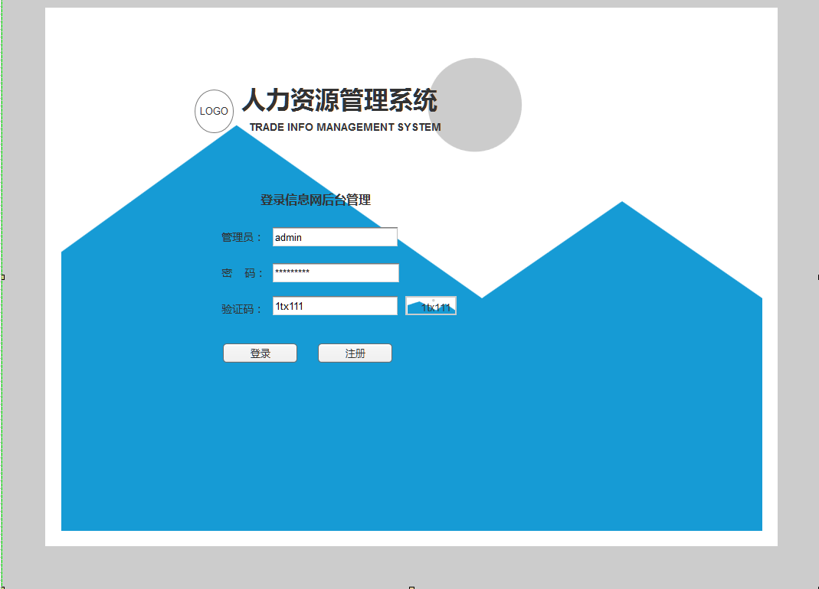
图3-1 人力资源系统登录界面

用户成功登录系统以后，进入人力资源主界面，其中包含人力资源档案、招聘管理、薪酬管理、调动管理、统计报表、权限管理等功能。人力资源系统功能主界面设计如图3-2所示。
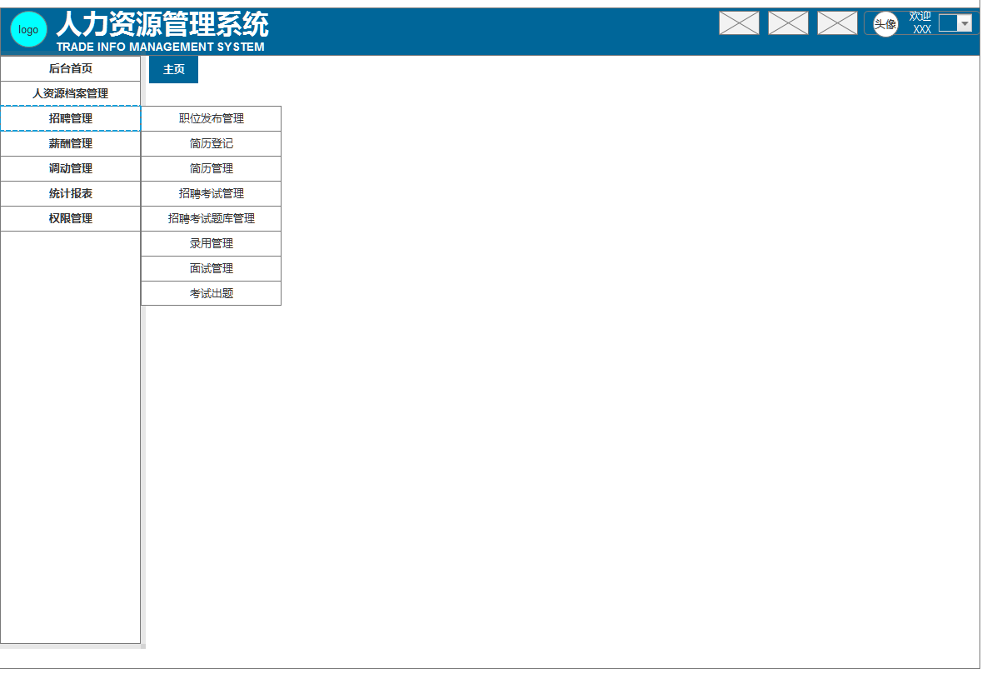
图3–2系统功能主界面

人力资源主界面，在不同的角色登录看到菜单栏目页不同。超级管理员登录人力资源主界面如图3-3所示。
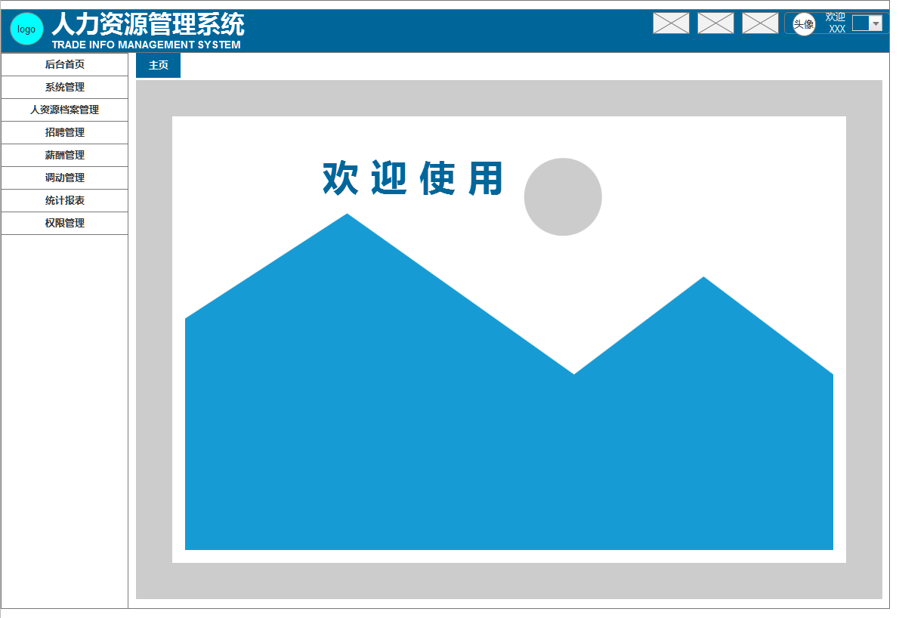
图3–3人力资源主界面

人事主管登录看到左侧菜单栏界面，在不同的角色登录看到菜单栏目页不同。人事主管登录看到界面如图3-4所示。
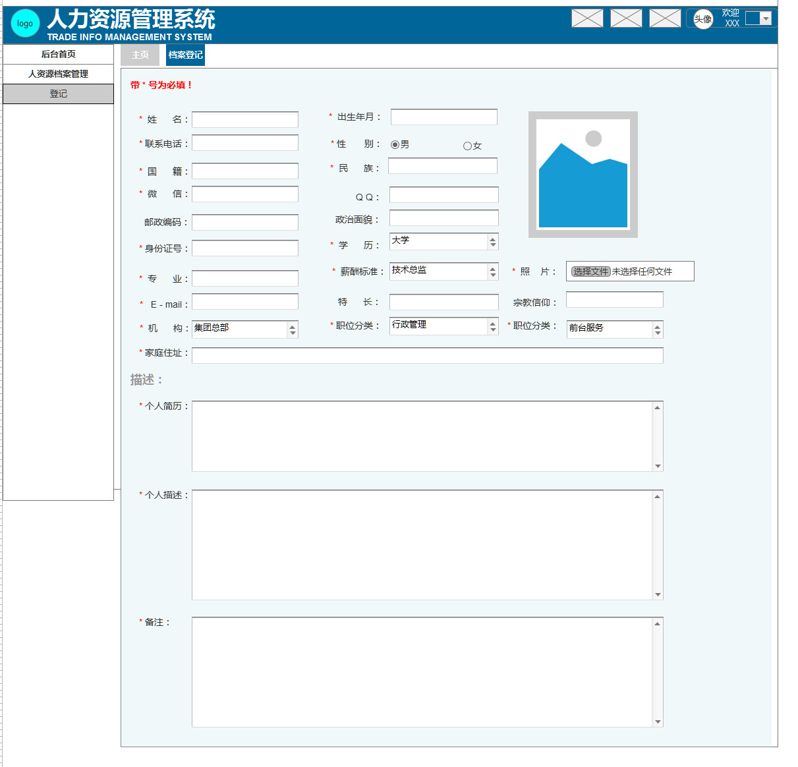
图3-4登记界面
HR招聘人员登录系统菜单中的简历管理菜单界面，简历管理面如图3-5所示。
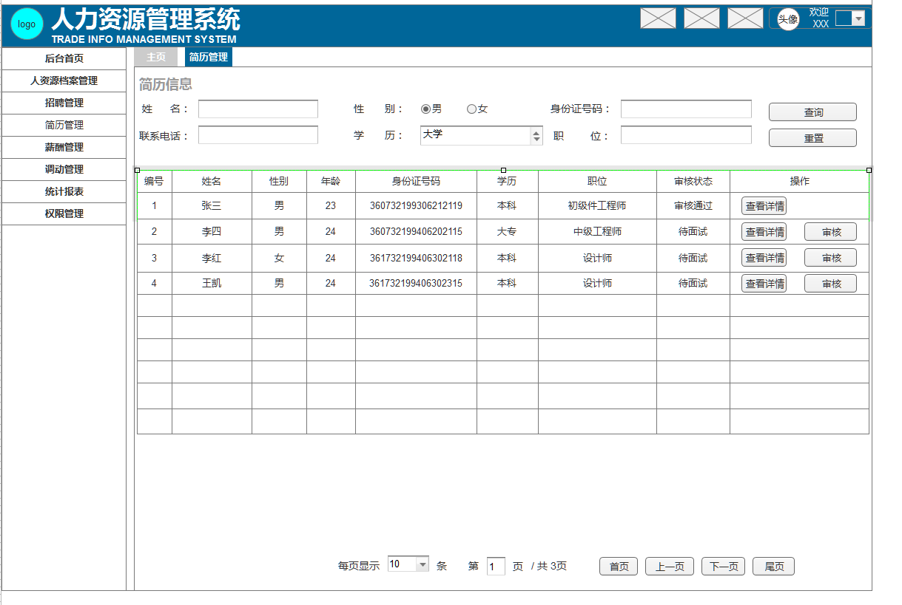
图3-5简历管理界面
HR招聘人员登录系统菜单中的简历管理菜单界面，招聘考试管理界面如图3-5所示。
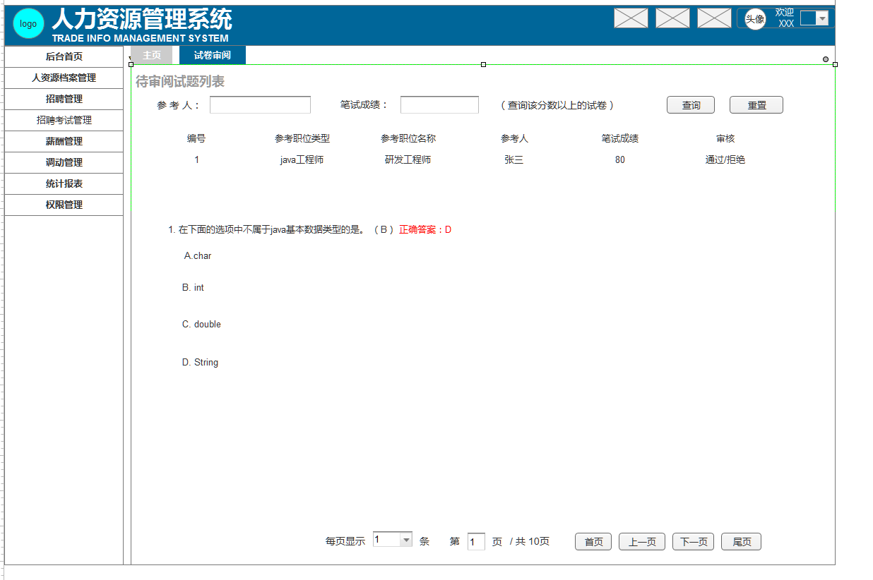
图3-6招聘考试管理界面

HR招聘人员登录系统菜单中的招聘考试题库管理菜单界面，招聘考试题库管理界面如图3-5所示。
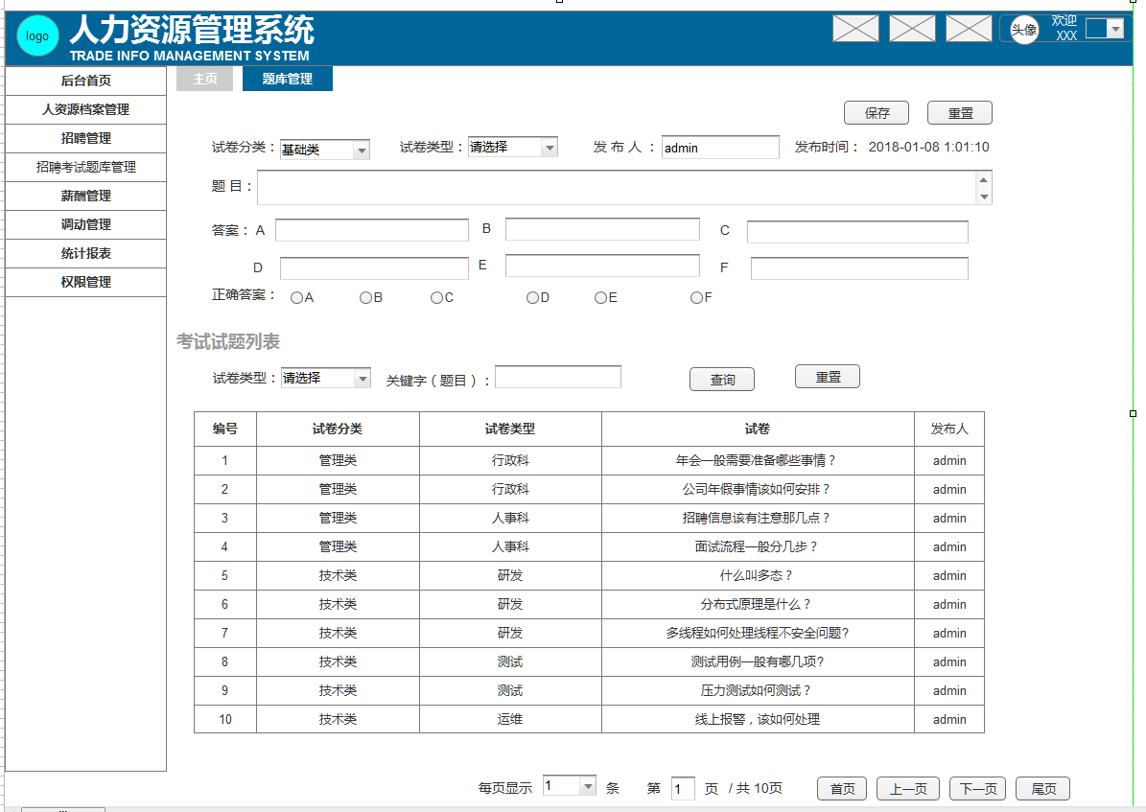
图3-6招聘考试题库管理界面
HR主管登录系统菜单中的薪酬管理菜单界面，薪酬管理界面如图3-5所示。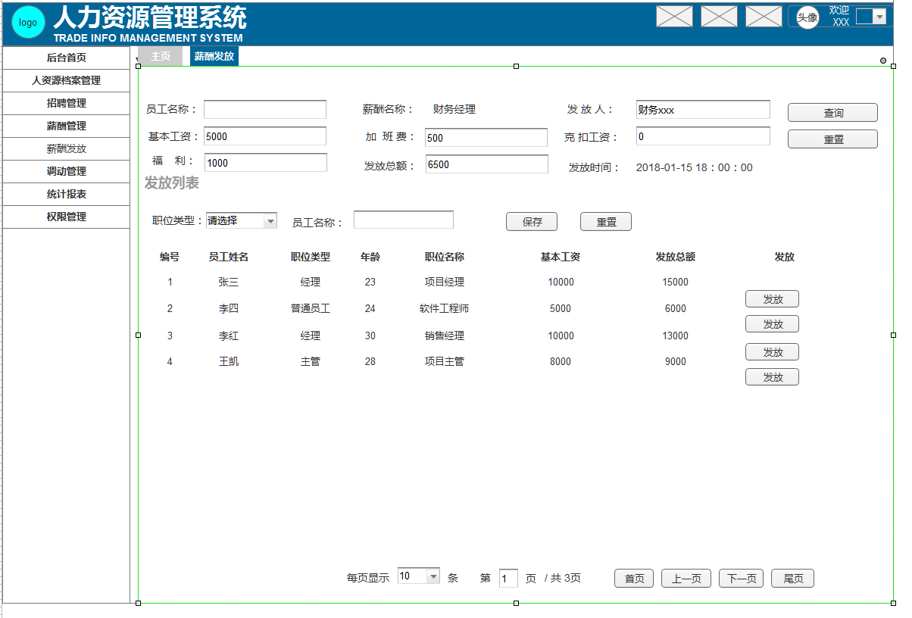
图3-6薪酬管理界面

HR主管登录系统菜单中的调动管理菜单界面，调动管理界面如图3-5所示。
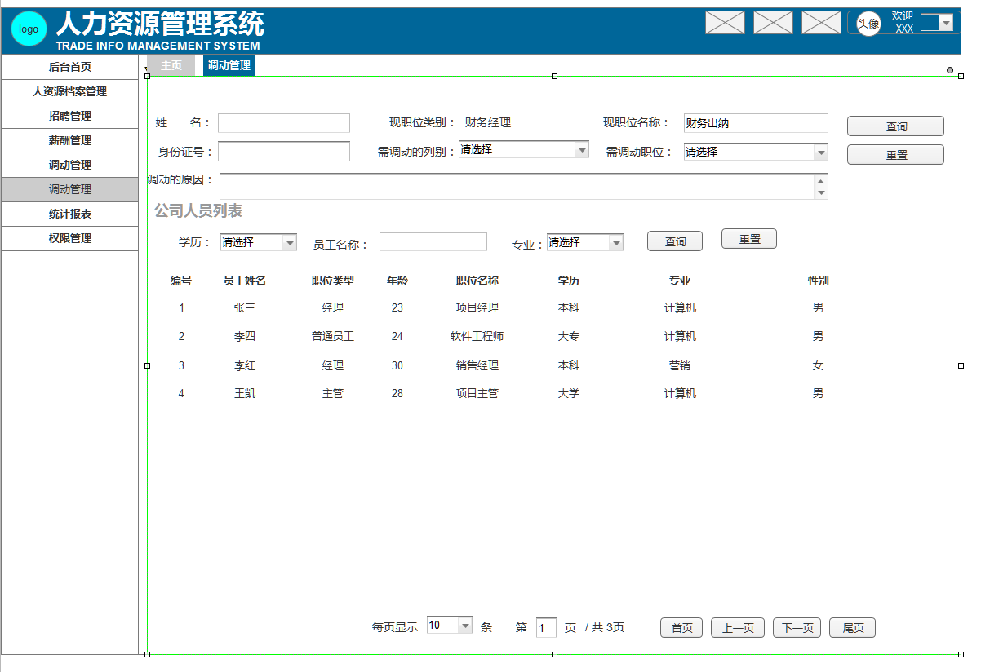
图3-6调动管理界面

HR主管登录系统菜单中的统计报表菜单界面，统计报表界面如图3-5所示。
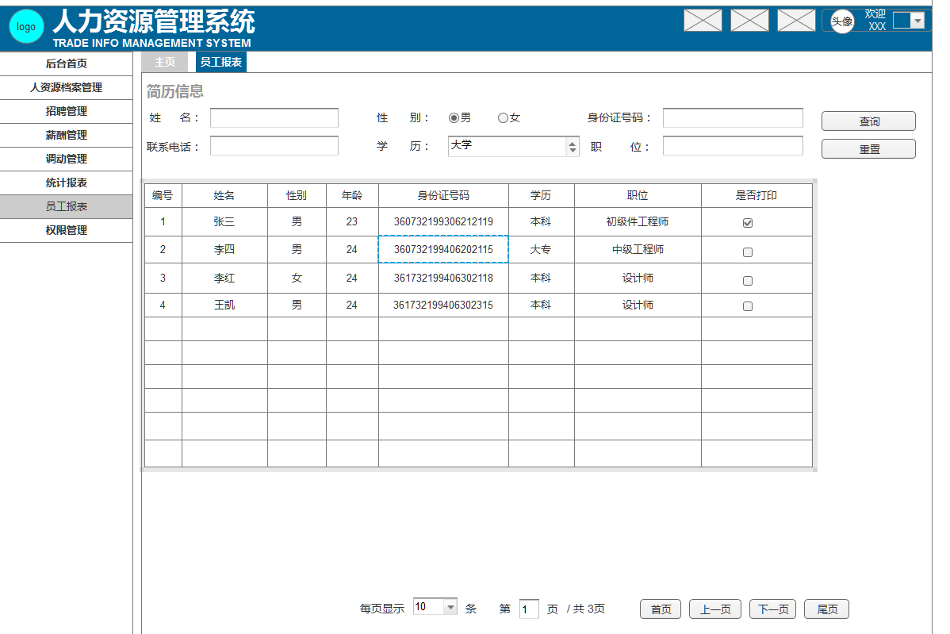
图3-6统计报表界面

管理员登录系统菜单中的权限管理菜单界面，权限管理-角色管理界面如图3-5所示。
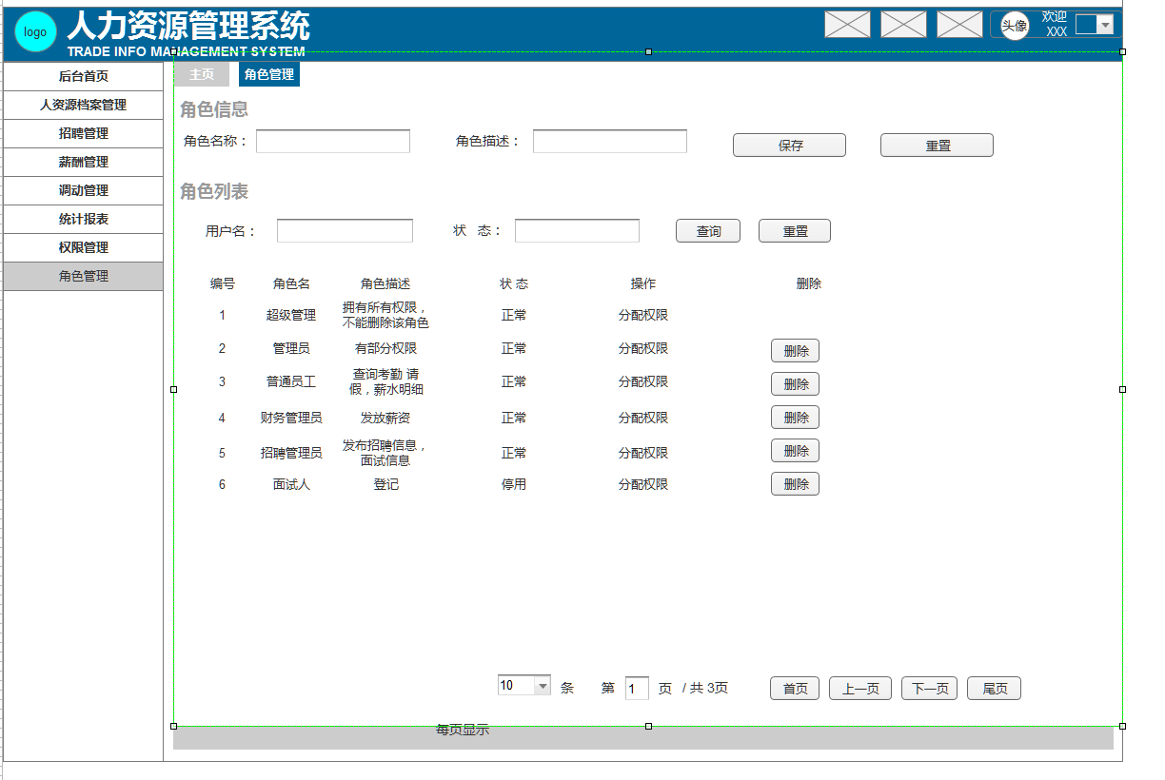
图3-6权限管理-角色管理界面

管理员登录系统菜单中的权限管理-人员管理菜单界面，人员管理界面如图3-5所示。
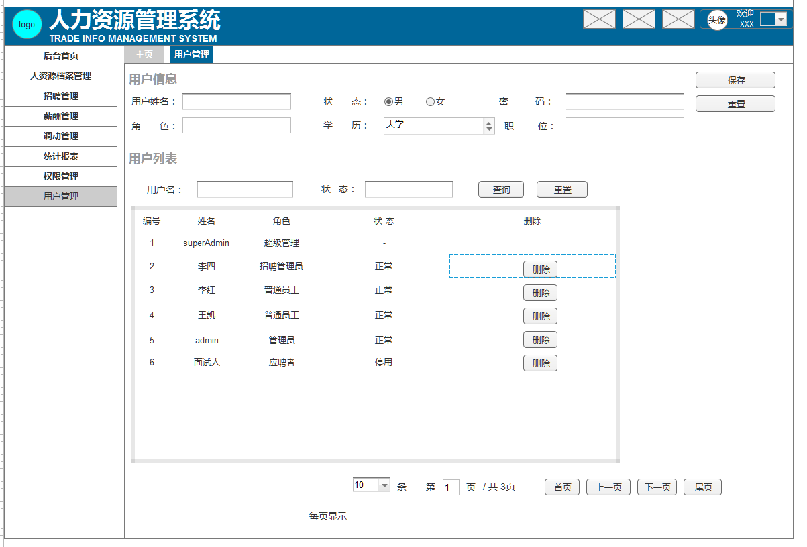
图3-6人员管理界面

3.3数据库设计
主要包含用户基本信息表、教室表、教室分类表、教室映射表、权限表、角色权限表、角色表、用户角色表、用户资源表、用户表，如表3-1~3-11所示。
表3–1机构类型表（org_type）
字段名称 | 数据类型 | 备注
id | bigInt | 主键 机构编号
org_name | varchar(50) | 机构名称
remark | varchar(50) | 备注
表3–2职位类别表（position_type）
字段名称 | 数据类型 | 备注
id | bigInt | 主键 工种编号
position_type_name | varchar(50) | 分类名称

表3-3 职位类型表（staff_type_manager）
字段名称 | 数据类型 | 备注
id | bigInt | 主键 职位编号
staff_type_id | int | 职位类型id
job_manager_id | bigInt | 职位信息id
表3–4试卷分类表（paper_type）
字段名称 | 数据类型 | 备注
Id | bigInt | 主键
paper_type_name | Varchar(50) | 试卷分类名称
表3–5试卷分类表(paper_type_manage)
字段名称 | 数据类型 | 备注
id | bigInt | 主键
paper_name | varchar | 类型名称
paper_type_id | bigInt | 试卷分类id
表3–6系统关系结构表（sys_reght）
字段名称 | 数据类型 | 备注
right_code | bigInt (50) | 编码 主键
right_parent_code | varchar(50) | 父类编码
right_type | varchar(50) | 操作类型
right_parent_name | varchar(50) | 父类名称
right_url | varchar(50) | url地址
right_tip | varchar(50) | 子类名称
表3–7角色表（sys_role）
字段名称 | 数据类型 | 备注
role_id | bigInt | 角色Id，主键
role_name | varchar(50) | 角色名称
role_describe | varchar(50) | 角色描述
role_flag | int | 角色状态

表3–8用色关系表（sys_role_right）
字段名称 | 数据类型 | 备注
id | bigInt | 编号 主键
role_id | bigInt | 角色编号
right_code | varchar(50) | 编码

表3–9薪酬类型表（sys_stipend）
字段名称 | 数据类型 | 备注
id | bigInt | 编号 主键
stipend_name | varchar | 薪酬类型
表3–10用户表（sys_users）
字段名称 | 数据类型 | 备注
user_id | bigInt | 用户Id，主键，自增
user_name | varchar(20) | 用户名
password | varchar(50) | 用户密码
role_id | varchar(20) | 用户角色类型
status | int | 用户状态
表3–11考试答题表（answer）
字段名称 | 数据类型 | 备注
id | bigInt | 主键
subject_id | bigInt | 科目id
job_message_id | varchar(50) | 试题类型
select_key | varchar(50) | 选择的选项
resume_id | Int | 简历id
exam_time | datetime | 考试时间
表3–12员工档案信息表（staff_employee）
字段名称 | 数据类型 | 备注
id | bigInt | 主键 编号
staff_name | varchar(50) | 员工姓名
sex | Int | 性别
address | varchar(50) | 地址
phone | varchar(20) | 电话
pic | varchar(50) | 照片地址
card_id | varchar(20) | 身份证号码
email | varchar(30) | E-mail
qq | varchar(20) | QQ
wechat | varchar(20) | 微信
postcode | varchar(20) | 邮编
governmet | varchar(20) | 政治面貌
nation | varchar(20) | 民族
learing | varchar(20) | 学历
hobby | varcahr(50) | 爱好
suit | varchar(30) | 特长
nationality | varchar(20) | 国籍
birth | varchar(20） | 出生年月
faith | varchar(20) | 宗教信仰
speciality | varchar(20) | 专业
resume | text | 个人简历
describe | text | 个人描述
remark | text | 备注
isromve | varchar(20) | 目前状况
job_id | bigInt | 工作编号
user_id | bigInt | 用户编号
age | int | 年龄
addtime | datetime | 登记时间
stipend_id | int | 薪资id
表3–13薪资审核表（compensation_ grant）
字段名称 | 数据类型 | 备注
id | bigInt | 主键 编号
temployee_id | bigInt | 临时员工编号
grant_price | varchar(20) | 同意薪资
grant_date | dateTime | 同意时间
grant_user_id | bigint | 审核人id
grant_user_name | varchar(20) | 审核人
grant_status | varchar(50) | 审核状态
表3–14面试人账户表（Interview_info）
字段名称 | 数据类型 | 备注
id | bigInt | 主键 编号
resume_id | bigint | 简历id
employee_state | int | 录用状态
employee_time | dateTime | 录用时间
resume_user_id | bigint | 招聘人id
resume_user_name | varchar(20) | 招聘人姓名
表3–15 发布职位表（issue_job）
字段名称 | 数据类型 | 备注
id | bigint | 主键
job_message_id | bigint | 职位信息id
count | int | 招聘人数
principal | int | 招聘人
founTime | dateTime | 发布时间
表3–16工作类别信息表（job_message）
字段名称 | 数据类型 | 备注
id | bigin | 主键iD
job_type_id | int | 类别id
job_name | varchar(20) | 工作名称
stipend_manager_id | bigint | 工作类型id 外键
表3–17 工作类型表（job_type）
字段名称 | 数据类型 | 备注
id | bigin | 主键
type_name | varchar(20) | 职位类型名称
org_id | bigint | 机构编码id 外键
表3–18成绩管理表（paper_manager）
字段名称 | 数据类型 | 备注
id | bigin | 主键
job_message_id | bigint | 工作编号
resume_id | bigint | 简历编号
taster_id | bigint | 审核人编号
fraction | int | 分数
status | varchar（10） | 审核状态
taster_time | dateTime | 审阅时间
表3–19调动管理表（mobilize）
字段名称 | 数据类型 | 备注
id | bigin | 主键id
emp_id | bigint | 审核人编号
job_id | bigint | 工作职位编码
cause | varchar(300) | 调用原因
status | varchar(20) | 审核状态
表3–20 简历表（resume）
字段名称 | 数据类型 | 备注
id | bigint | 主键
name | varchar（10） | 姓名
address | varchar(20) | 地址
phone | varchar(20) | 手机号码
sex | varchar(10) | 性别
email | varchar(20) | 电子邮箱
qq | varchar(20) | QQ
wechat | varchar(10) | 微信
age | int | 年龄
postalcode | varchar(10) | 邮编
governmet | varchar(20) | 政治面貌
nation | varchar(20) | 民族
learing | varchar(20) | 学历
hobby | varcahr(50) | 爱好
suit | varchar(30) | 特长
degree | varchar(10) | 等级
card_id | varchar(20) | 身份证号码
nationality | varchar(20) | 国籍
birth | varchar(20） | 出生年月
faith | varchar(20) | 宗教信仰
time | dateTime | 时间
pic | varchar(10) | 照片地址
speciality | varchar(20) | 专业
describe | text | 个人描述
remark | varchar(50) | 备注
status | int | 审核状态
user_id | bigint | 审核编码
reason | varchar(50) | 推荐理由
result | varchar(10) | 面试成绩
score | text | 面试评价
jobMessage_id | bigint | 工作职位id 外键
表3–21 员工考勤 表（stat）
字段名称 | 数据类型 | 备注
id | bigin | 主键id
employee_id | bigInt | 员工编号
over_time | int | 加班
late | int | 迟到
leave | int | 请假

表3–22薪酬登记表 （stipen_manager）
字段名称 | 数据类型 | 备注
id | bigin | 主键id
stipend_name | varchar(20) | 薪酬名称
stipend_user_name | varchar(20) | 登记人姓名
stipen_weal_journey | varchar(10) | 交通补贴
stipen_weal_ lunch | varchar(10) | 午餐补贴
gtipend_date | dateTime | 登记时间
base_stipend | bigin | 基本薪资
stipend_type | int | 薪资类型
stipend_weal | varchar(20) | 薪酬总额
status | varchar(10) | 审批状态
表3–23 题库信息表（subject_manage）
字段名称 | 数据类型 | 备注
id | bigin | 主键id
subject_name | varchar(100) | 题目
subject_type | varchar(10) | 试题类型
select_a | varchar(5) | A选项
select_b | varchar(5) | B选项
select_c | varchar(5) | C选项
select_d | varchar(5) | D选项
select_e | varchar(5) | E选项
select_F | varchar(5) | F选项
select_ture | varchar(5) | 正确选项
issue_person | int | 分值
issue_time | dateTime | 出题时间

数据库整体E-R如图3-3所示：
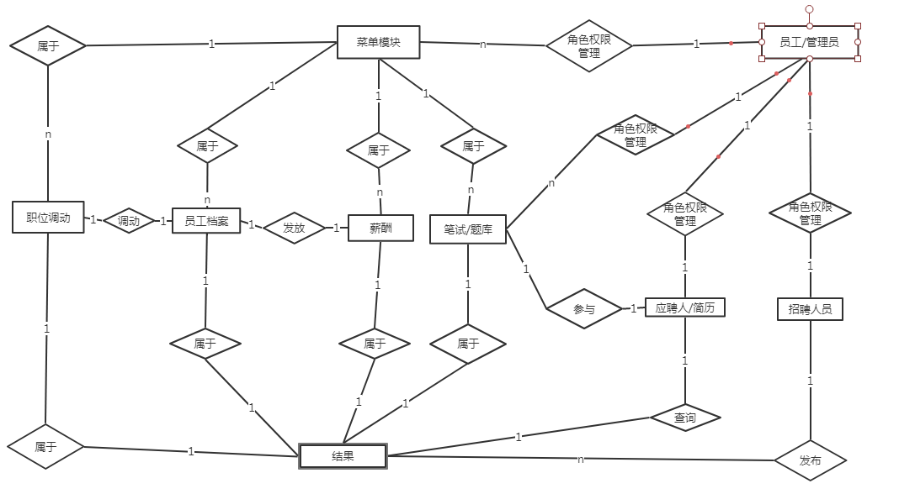
图3-3整体E-R图

4研究的总体安排与进度
  - 第一阶段：论文选题
  - 第二阶段：查阅和题目相关书籍和资料，学习和熟悉开发工具，撰写开题报告。
  - 第三阶段：完成系统的各个功能模块设计，撰写毕业设计论文。
  - 第四阶段：准备答辩和软件验收。

5课题的研究目标
本系统的技术可行性、操作可行性、软硬件的选择的分析说明。需求分析，主要是对本系统大体要实现内容的总结，以便以后测试本系统是否达到设计标准。为了保证系统能够长期、安全、稳定、可靠、高效的运行，系统应该满足以下的性能需求：
1）实用性。系统提供强大的搜索引擎，在人事管理人员与员工、应聘者与系统之间建立方便、可靠的求职环境。这样才能使筛选对公司符合要求的应聘者放在最合适的岗位，从而价值最大化。
2）安全性。系统运行是否安全是决定系统质量的重要因素，所以须先进行身份验证。为了防止用户未经授权，非法篡改、破坏和泄露系统数据，须采取必要安全措施。
3）系统的开放性和可扩展性：系统在开发过程中，应该充分考虑向后兼容性。定义数据表字段时尽量将数据关系以记录的形式存储，减少由于属性的扩展修改数据表字段。模块间尽量使用面向对象设计方法，用接口去描述抽象行为，用类描述具体行为。
4）人力资源管理:可以上传、删除简历、面试考题等招聘资源。
5）在线考试：应聘者可以远程登录系统今天在线考试做面试题，面试官在线阅卷。

6课题的研究基础
系统开发环境：jdk1.7+MySQL 5.7+Tomcat 7 + IntelliJ IDEA 2017.1.4 x64
系统开发语言：java、html javaScript

参考文献
[1] （美)Cay S . Horstmann著，第10版·英文版. Core Java Volume I – Fundamentals，Tenth Edition [M]. 北京： 人民邮电出版社, 2016.
[2] （美）David Cochran 著.李松峰 译. Bootstrap [M]. 北京：人民邮电出版社，2015.
[3] 张海藩 倪宁 著. 软件工程 第3版[M]. 北京：人民邮电出版社，2011.
[4] 聂明 徐绕山 王俊松 李建林 著.java Web 应用开发项目教程 [M].北京： 电子工业出版社，2009
[5] 朱福喜 黄方胜著.java 项目开发实训教程 [M]. 北京：清华大学出版社，2009.
[6] 王永茂 著. JSP程序设计——用JSP开发Web应用 [M]. 北京：清华大学出版社，2012.
[7] 郑阿奇 姜乃松 殷红先 刘毅著.java 实用教程（第2版）[M]. 北京：电子工业出版社，2011.
[8] David Flanagan 著，淘宝前端团队 译. javaScript 权威指南 [M]. 北京：机械工业出版社，2016.
[9] (奥)Michael Kofler 著 杨晓云 王建桥 杨涛等译. MySQL 5 权威指南（第3版）[M]. 北京：人民邮电出版社，2006.
[10] 单东林、张晓菲、魏然 著，锋利的jQuery(第2版)[M]，人民邮电出版社，2012.
[11] (美)Jan Goyuaerts Steven Levitban 著，郭耀. 正则表达式 经典实例 [M]，北京：人民邮电出版社，2010.
[12] 张逸 著.软件设计精要与模式（第2版） [M]. 电子工业出版社，2010.

